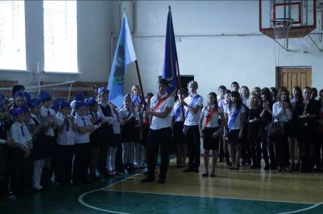
«Здравствуйте! Здравствуйте! Здравствуйте! Мы рады приветствовать вас!
Сегодня 3 ноября 2012 года собралась большая семья. Собралась на семейное торжество», с этих слов началась торжественная линейка, посвященная, празднованию 100-летнего юбилея нашей школы, а так же юбилею детской общественной организации «ИКАР».

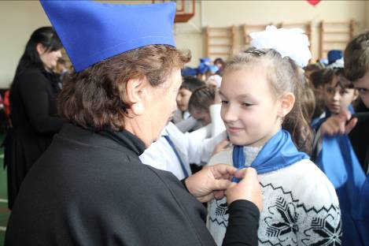
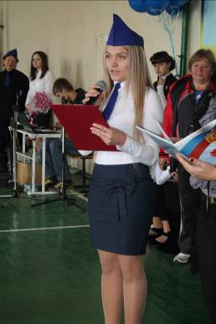
15 лет назад – 5 ноября 1997 года образовалась детская общественная организация «ИКАР». Об этом историческом дне нашей школы рассказала почетный гость, организатор ДОО «Икар» - Гнездилова Елизавета Николаевна. Она рассказала о форме, о флаге, об уставе ДОО «Икар

На торжественной линейке, мы принимаем в ряды детской общественной организации «Икар» учащихся 4-х классов.
Лидер ученического самоуправления – Лукашина Анна произнесла торжественное обещание. Ребята спели гимн ДОО «Икар» «С нами Володя Серов». Почетное право одеть галстуки было предоставлено «юным икаровцам» учащимся 5 –х классов.

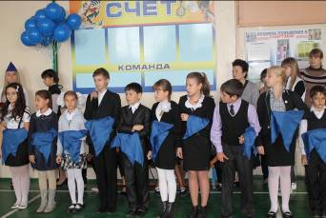
Запомним эти мгновенья! И если у тебя в жизни будет трудная минута, увидишь друга в беде или врага на пути – вспомни, что ты не просто мальчишка или девчонка. Ты правнук солдата, капля его бессмертия, искра его огня. Будем достойны его!

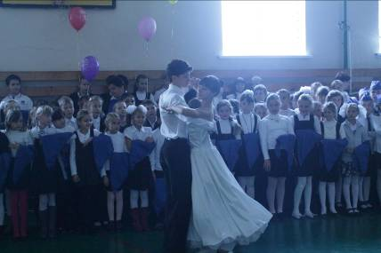

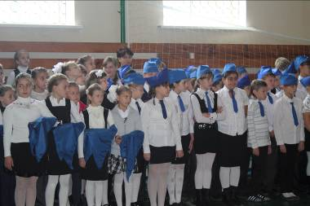
Все учащиеся почтили минутой молчания павших в боях за Родину в Великую Отечественную войну.

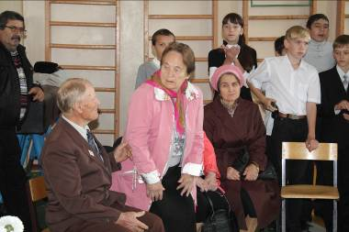
На нашей торжественной линейки присутствовали почетные гости Ветераны педагогического труда – Арсенова Евгения Минеева, Малеев Петр Никитович, Гута Юлия Васильевна, Касьянова Инна Алексеевна, которые сказали много теплых слов в адрес школы и учащихся.
На нашем торжестве звучали поздравительные песни в исполнении учащейся 10 «Б» класса Ксении Пастуховой и музыкального коллектива «Элегия», а танцевальный коллектив «Сюрприз» подарил всем присутствующим свой зажигательный танец.

